Внеклассное мероприятие
«Математическая мозаика»
(игра для учащихся 8 – 9 классов)

Цели игры:
- развитие и укрепление интереса к математике, расширение кругозора учащихся, повышение уровня их математической культуры;
- демонстрация красоты математики в окружающем мире, а так же тесной взаимосвязи с различными областями её применения;
- развитие коммуникационных способностей, уверенности и раскованности в общении.

Оборудование: компьютер; мультимедийный проектор, интерактивная доска (или экран), презентация игры (выполнена Microsoft Power Point 2007), сигнальные таблички, таблички для названия команд (на столах), два маркера.

Ход игры

Перед началом игры все учащиеся 8 – 9 классов, желающие принять в ней участие, делятся на две сборные команды (до 7 человек). Разделение осуществляется следующим образом. Два капитана (выбираются заранее) по очереди набирают себе команду из присутствующих. Сформированные таким образом команды рассаживаются за столы. В течение 2-х минут команды придумывают себе название и записывают его маркером на табличках, которые заранее приготовлены на столах. Учитель записывает названия команд в таблицу фиксирования результатов игры, заранее заготовленную на классной доске.

Название 1-й команды | Название 2-й команды

В столбцах таблицы ассистент учителя будет фиксировать баллы, набранные командами по ходу игры.
Учитель. Дорогие ребята, я рада приветствовать вас на игре «Математическая мозаика» (слайд 2). Эта игра названа так потому, что вопросы, которые в ней прозвучат, продемонстрируют вам красоту математики в окружающем мире, а так же её тесную связь с другими областями знаний. У этой игры простые правила.

Правила игры
Вопросы игры разбиты на шесть категорий (слайд 3):
«Великие и знаменитые»
Вопросы этой категории о знаменитых людях, так или иначе, связанных с математикой.
«Шифровальщик»
В этой категории с помощью ребусов зашифрованы математические понятия или названия геометрических фигур.
«Карта мира»
Вопросы этой категории связывают математику и географию.
«Мир культуры»
Вопросы этой категории связывают математику и мировую культуру.
«Чудеса природы»
Вопросы этой категории связывают математику и природу.
«Среднее арифметическое»
Вы знаете, чтобы найти среднее арифметическое двух чисел, нужно сложить эти числа и результат разделить на два. В вопросах этой категории необходимо отыскать среднее арифметическое не чисел, как на уроках математики, а тех предметов и существ, которые вам будут предложены. При ответе на эти вопросы нужно проявить смекалку, сообразительность и чувство юмора.
Команды с экрана выбирают категорию вопроса и его стоимость. Право выбора первого вопроса определяется жеребьевкой.
Право ответа на вопрос принадлежит команде, первой поднявшей сигнальную табличку. В случае верного ответа на счет команды поступает количество баллов, соответствующее стоимости вопроса, и команда получает право выбора следующего вопроса. Если команда дала неправильный ответ, то право ответить на этот вопрос переходит к другой команде. В случае неверного ответа обеих команд право выбора следующего вопроса автоматически переходит к другой команде.
Выигрывает команда, набравшая наибольшее количество баллов.

Учитель. И напоследок, простые правила поведения. Во время игры вам необходимо:
- вести себя спокойно, но не отсиживаться;
- задания выслушивать до конца;
- не выкрикивать (громко - это не значит красиво);
- быть думающими (для этого у вас есть голова на плечах);
- быть терпеливыми, дать возможность высказаться своим товарищам.

ВОПРОСЫ ИГРЫ
Категория «Великие и знаменитые»
Вопрос 1 (Слайд 4)
Кто из этих учёных участвовал в атлетических состязаниях и на олимпийских играх был дважды увенчан лавровым венком за победу в кулачном бою?
(ПИФАГОР)
Вопрос 2 (Слайд 5)
Кто из этих знаменитых людей является автором учебника для детей под названием «Арифметика»?
(Л. Н. ТОЛСТОЙ)
Вопрос 3 (Слайд 6)
Он изобрёл для защиты своего города Сиракузы мощные машины-катапульты, изобрёл винт. Кто этот ученный?
(АРХИМЕД)
Вопрос 4 (Слайд 7)
Этот знаменитый ученый измерил высоту египетской пирамиды, не влезая на неё. Кто он?
(ФАЛЕС)
Вопрос 5 (Слайд 8)
С кем из этих знаменитых людей произошёл следующий случай…
«… На его камзоле протерлись локти. Повстречавший его придворный щёголь ехидно заметил по этому поводу: – Учёность выглядывает оттуда …
— Нисколько, сударь, – немедленно ответил он, – глупость заглядывает туда!»
(М. В. ЛОМОНОСОВ)

Категория «Шифровальщик»
Вопрос 1 (Слайд 14)
Расшифруйте, какое математическое понятие здесь зашифровано

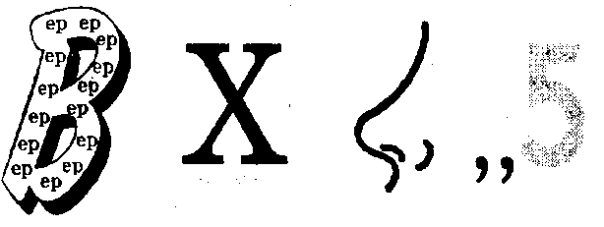 (ПОВЕРХНОСТЬ)
Вопрос 2 (Слайд 15)
Расшифруйте, какое математическое понятие здесь зашифровано

(ПАРАЛЛЕЛЕПИПЕД)

Вопрос 3 (Слайд 16)
Расшифруйте, какое математическое понятие здесь зашифровано

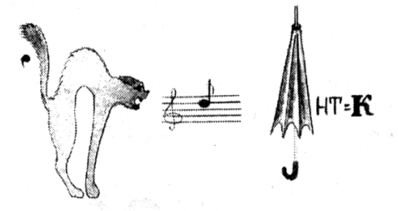 (ОТРЕЗОК)
Вопрос 4 (Слайд 17)
Расшифруйте, какое математическое понятие здесь зашифровано

(СИММЕТРИЯ)
Вопрос 5 (Слайд 18)
Расшифруйте, какое математическое понятие здесь зашифровано

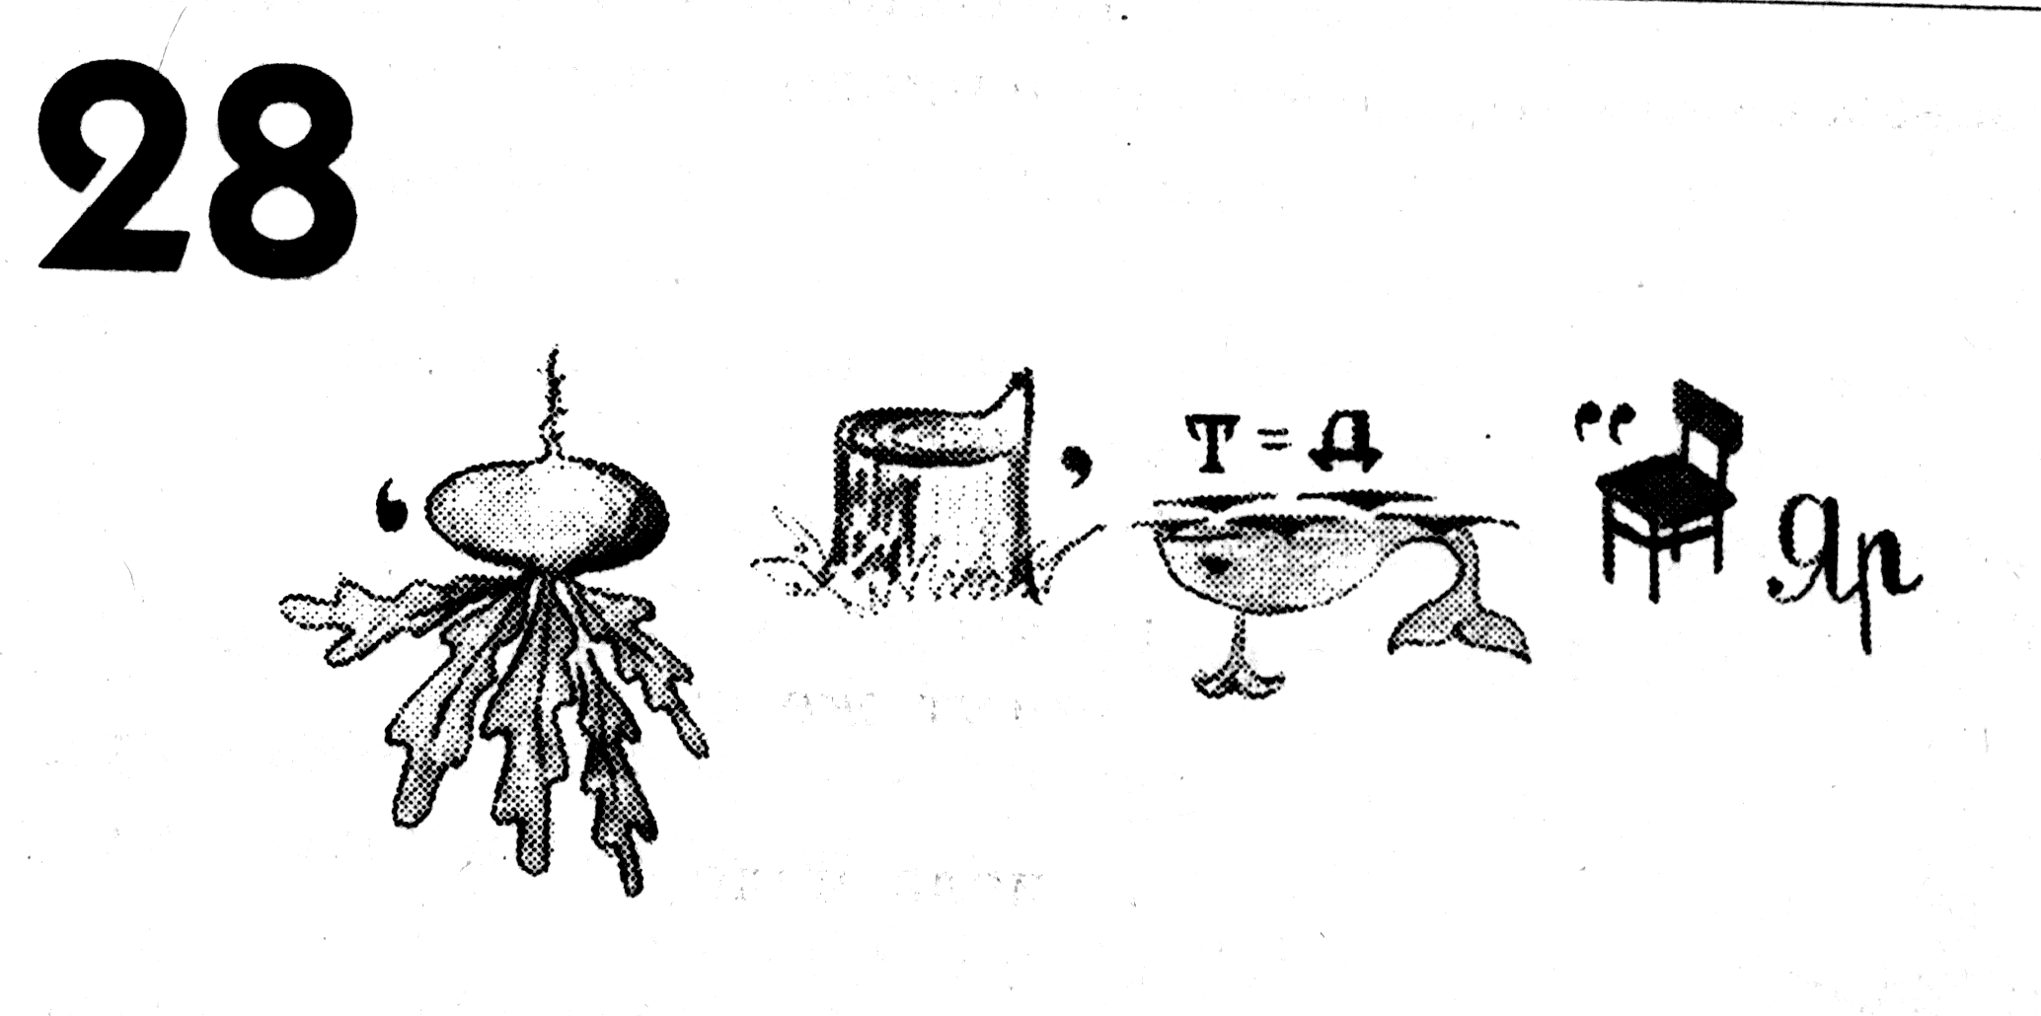 (ПЕРПЕНДИКУЛЯР)

Категория «Карта мира»
Вопрос 1 (Слайд 24)
Многогранник из Египта – это…
(ПИРАМИДА)
Вопрос 2 (Слайд 25)
Название какого города в Крыму состоит из двух мужских имён и натурального числа?
(СЕВАСТОПОЛЬ)
Вопрос 3 (Слайд 26)
Какое число входит в название коренного населения Мордовии?
(ДВА)
Вопрос 4 (Слайд 27)
Спящий или бодрствующий географический конус – это…
(ВУЛКАН)
Вопрос 5 (Слайд 28)
Название какого государства скрывается в математическом выражении А³?
(КУБА)

Категория «Мир культуры»
Вопрос 1 (Слайд 29)
Кому принадлежат слова: «Вдохновение нужно в геометрии, как и в поэзии»?
(А. С. ПУШКИН)
Вопрос 2 (Слайд 30)
Какое натуральное число присутствует в названии известной картины Ивана Айвазовского?
(ДЕВЯТЬ)
Вопрос 3 (Слайд 31)
Какая геометрическая фигура изображена на самой известной картине Казимира Малевича?
(КВАДРАТ)
Вопрос 4 (Слайд 32)
Какая геометрическая фигура занимает центральное место на известной картине Пабло Пикассо?
(ШАР)
Вопрос 5 (Слайд 33)
Назовите «математическое» направление в изобразительном искусстве начала ХХ века
(КУБИЗМ)

Категория «Чудеса природы»
Вопрос 1 (Слайд 34)
Назовите геометрический вид тополя
(ПИРАМИДАЛЬНЫЙ)
Вопрос 2 (Слайд 35)
Вечнозеленый конус – это…
(КИПАРИС)
Вопрос 3 (Слайд 36)
Какое математическое понятие объединяет эти живые организмы?
(ОСЬ)
Вопрос 4 (Слайд 37)
Какое геометрическое преобразование фигур демонстрируют эти красавицы?
(ОСЕВАЯ СИММЕТРИЯ)
Вопрос 5 (Слайд 38)
Какая геометрическая фигура очень больно кусается, иногда со смертельным исходом?
(КОНУС – МОРСКОЙ МАЛЮСК)

Категория «Среднее арифметическое»
Вопрос 1 (Слайд 39)
Среднее арифметическое ежа и проволоки...
(КОЛЮЧАЯ ПРОВОЛОКА)
Вопрос 2 (Слайд 40)
Среднее арифметическое женщины и рыбы...
(РУСАЛКА)
Вопрос 3 (Слайд 41)
Среднее арифметическое мужчины и коня…
(КЕНТАВР)
Вопрос 4 (Слайд 42)
Среднее арифметическое велосипеда и мотоцикла...
(МОПЕД)
Вопрос 5 (Слайд 43)
Среднее арифметическое холодильника и вентилятора...
(КОНДИЦИОНЕР)

Подведение итогов игры

По окончании игры (переход со слайда 3 на слайд 43) подсчитываются баллы, заработанные каждой командой. Выигрывает команда, набравшая наибольшее количество баллов. Всем победителям торжественно вручаются дипломы, а участникам другой команды – благодарности за участие в игре (слайд 44).

